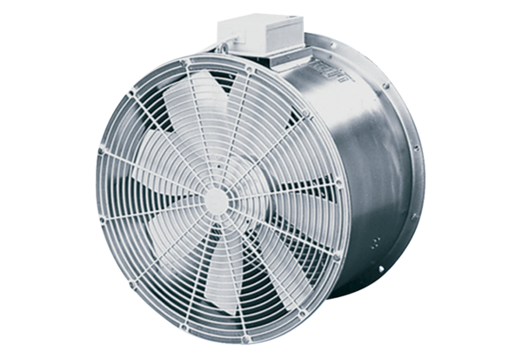Ventilateur pour serres hélicoïde EZG 35/4 BUnité de conditionnement : 1 pièceGamme: C
Numéro de référence : 0085.0151Fabricant : MAICO

